Как решать задачи?
- Четко осознай условия задачи. Точно определи границы того, что тебе известно. Чаще всего ошибки решения коренятся в неправомерном сужении рамок условия.
- Переформулируй вопрос задачи. Как он может звучать по-другому?
- Уясни, какой именно информации тебе не хватает для ответа на вопрос задачи. Подумай, как можно найти эту информацию.
- В творческих задачах наиболее очевидный способ решения обычно не бывает лучшим. Не спеши.
- Попробуй взглянуть на задачу по-новому. Анализируя свои неудачные подходы к решению, ответь себе: не шаблонны ли эти подходы? в чем их стереотипность: почему они не годятся?
- Используй свое подсознание. Если ты долго ломал голову над задачей, погрузился в нее, но безуспешно, отвлекись, не думай о ней какое-то время, займись чем-нибудь другим. Твое подсознание само будет работать над проблемой и, возможно, выдаст наилучший результат.
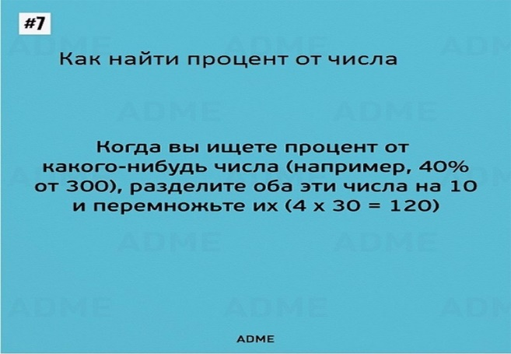 | 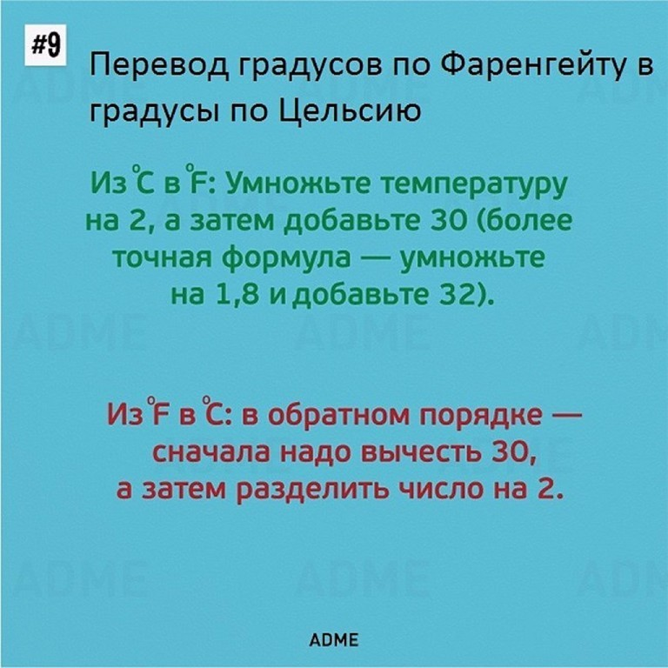 | 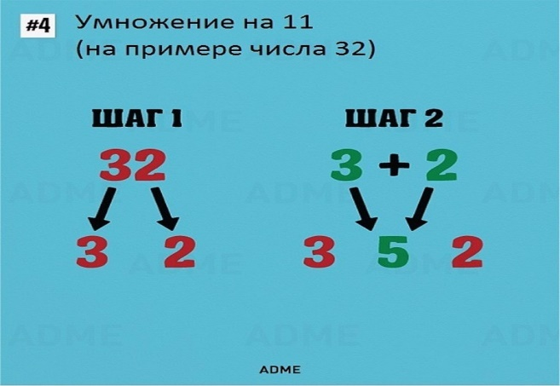
 | 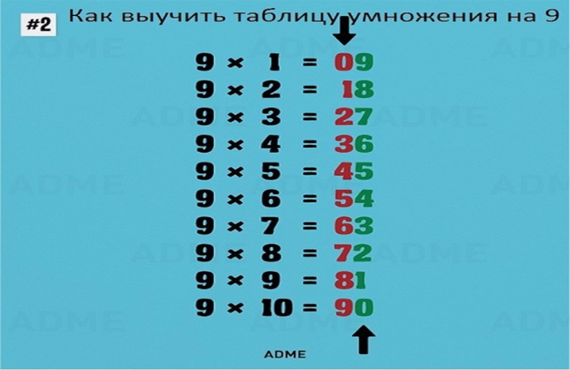 | 